實時系統動態內存算法分析dsa（一）
瓜哥學android 2016-05-23 21:44:40 1442收藏 1
文章標籤： TLSF 內存管理 buddy
版權
最近開發過程使用了ucos系統，為了提高系統性能，需要自己移植內存管理算法，看了一些關於實時系統動態內存算法的東西，整理了出來，希望也給同樣需求的人提供方便；我們在開發時很少去關注內存是如何分配的，尤其對於PC端的開發人員來說完全不會涉及到，因為PC的資源往往是充裕的，但對於嵌入式開發來說，很多時候物理內存會成為開發時的瓶頸，如何最大程度的利用現有內存資源，這就是我們下面要討論的；

下面從以下幾點來由淺入深的探討：
一、介紹比較常見的幾種內存分配算法（DSA，Dynamic storage allocation）；
二、通過實例來看一個最簡單的內存分配算法；
三、對於TLSF算法代碼進行分析；
四、分析linux中的buddy夥伴系統代碼；

參考文章：
TLSF: a New Dynamic Memory Allocator for Real-Time Systems
A constant-time dynamic storage allocator for real-timesystems

一、內存分配算法介紹

1、背景：
DSA（Dynamic storage allocation）編程開發中有著重要意義，特別是面向對象編程當中，但是我們往往打怵用DSA，
因為一旦使用不當，DSA的響應時間與碎片會讓我們的系統健壯性和魯棒性變得非常脆弱，衡量內存算法最重要的兩個標
准就是其響應時間與碎片化程度；

2、分類：
DSA的目的是讓應用程序方便的從內存池裡獲取未使用的內存，不同的算法主要區別在於如何高效的獲取需要的內存
大小，我們先看幾個經典算法；這裡我做了概括說明，對於其具體的優缺點可以閱讀TLSF: a New Dynamic Memory
Allocator for Real-Time Systems這篇論文，裡面有更詳細的說明；

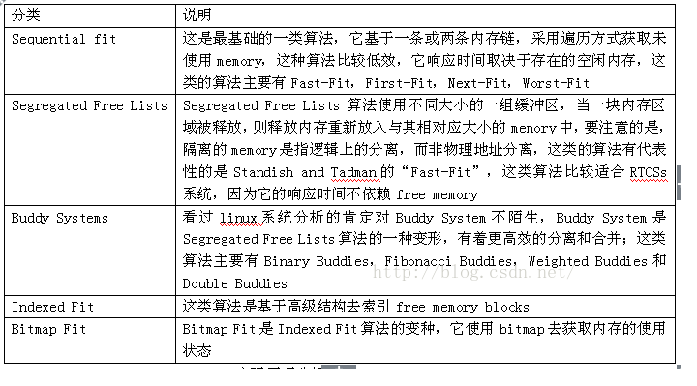

二、實例-簡單sda實現：
理論性的東西網上很多，這裡我就不去贅述了，下面我們看一個sda的實例，非常簡單，類似上面提到的Segregated Free Lists算法，這種算法是根據自身繫統將一個大的內存池分割為不同大小的小內存池，申請內存時去匹配最合適的內存池申請內存；大內存塊在分配內存時出現比自己塊小的內存塊時將其移到更小內存塊，當小內存塊被釋放，可以合併為大內存塊時，需要合併，如下圖所示：
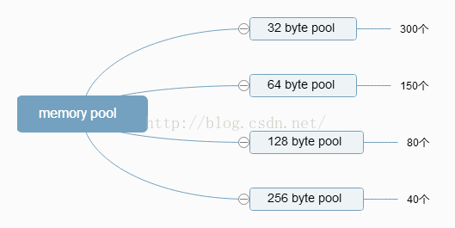
這裡為了說明問題只添加了4個小的內存池，上面每個pool的大小都是經驗估值，每個pool的大小和數量需要根據你自己系統（應用）去修改，用的頻率高的pool數量要多些；用三個函數就可以說明這種算法的實現，初始化，malloc和free；

1、內存池初始化：
我用ucos系統來做測試，第一步肯定是跟系統要一塊足夠的內存區域，ucos沒有MMU，所以這塊內存區域不可能大於物理內存，我這裡跟系統要10k bytes。
#define BLOCK_NUM0 300
#define BLOCK_NUM1 150
#define BLOCK_NUM2 80
#define BLOCK_NUM3 40

#define BLOCK_SIZE0 32
#define BLOCK_SIZE1 64
#define BLOCK_SIZE2 128
#define BLOCK_SIZE3 256

//這個數組大小不能小於我們申請的幾個分區總和，也不能超過系統RAM
static UINT32 MEM_Pool[10*1024];

//因為我們需要四個分區，用這個變量來保存每個分區信息
int OS_MEM *p_mem_info[4];

int MEM_Init(void)
{
INT8U err = 0;
OS_MEM *p_mem;
UINT8 *p_mem_pool = (UINT8 *)&MEM_Pool[0];

//ucos內存初始化
OS_MemInit();

//part0
p_mem = OSMemCreate(p_mem_pool, BLOCK_NUM0, BLOCK_SIZE0, &err);
if (err == OS_ERR_NONE) {
p_mem_info[0] = p_mem;

} else {
printf("[ERROR]%s:\r\n", FUNCTION_NAME, err);
return err;
}
p_mem_pool += (BLOCK_NUM0 * BLOCK_SIZE0);

//part1
p_mem = OSMemCreate(p_mem_pool, BLOCK_NUM1, BLOCK_SIZE1, &err);
if (err == OS_ERR_NONE) {
p_mem_info[1] = p_mem;
} else {
printf("[ERROR]%s:\r\n", FUNCTION_NAME, err);
return err;
}
p_mem_pool += (BLOCK_NUM1 * BLOCK_SIZE1);

//part2
p_mem = OSMemCreate(p_mem_pool, BLOCK_NUM2, BLOCK_SIZE2, &err);
if (err == OS_ERR_NONE) {
p_mem_info[2] = p_mem;

} else {
printf("[ERROR]%s:\r\n", FUNCTION_NAME, err);
return err;
}
p_mem_pool += (BLOCK_NUM2 * BLOCK_SIZE2);
p_mem = OSMemCreate(p_mem_pool, BLOCK_NUM3, BLOCK_SIZE3, &err);
if (err == OS_ERR_NONE) {
p_mem_info[3] = p_mem;
} else {
return err;
}
p_mem_pool += (BLOCK_NUM3 * BLOCK_SIZE3);

return err;
}
要理解這塊代碼，首先簡單看一下ucos系統提供的內存相關的函數：
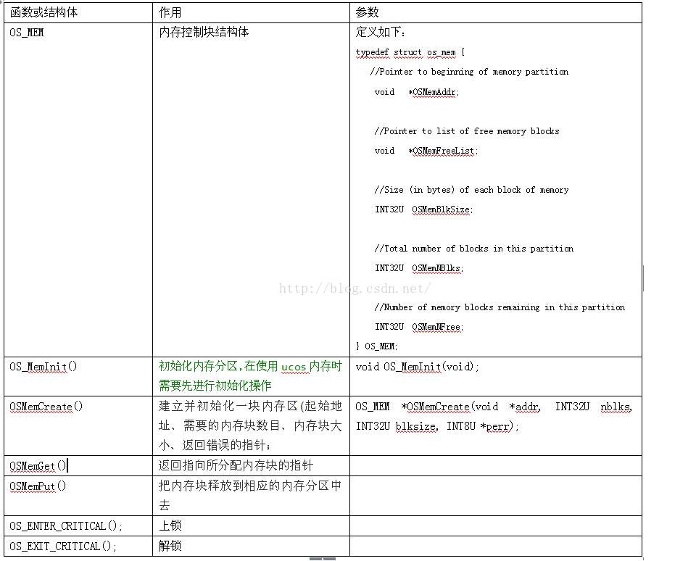
我們回過頭看MEM_Init函數，25行的OS_MemInit()是ucos使用內存的初始化操作，我們來看27-36行，part0部分是對32字節分區初始化，調用OSMemCreate()函數時需要給出申請起始地址，分區大小和數量，我們在開始定義了一個全局的靜態變量，用來獲取可用地址範圍，這裡的OSMemCreate()函數返回分區信息；part1，part2，part3部分雷同；

2、內存申請：
上面的初始化不難理解，下面看下我們需要使用內存時如何申請：
void * malloc(UINT32 size)
{
OS_MEM *p_info;
INT8U err;
void *p_addr;

p_info = FindPartitionBySize(Size);
if (p_info == NULL) {
printf("No match memory partition found!");
return NULL;
}

//Ucos api，內存分配函數，執行此函數後ucos內存地址應用層才可以使用
p_addr = OSMemGet(p_info->p_mem, &err);
if (err != OS_ERR_NONE || p_addr == NULL) {
return NULL;
}

return p_addr;
}
這段代碼的關鍵點是FindPartitionBySize函數，定義如下：
OS_MEM *FindPartitionBySize(int size)
{
UINT8 mid = (4 - 1) / 2, i;

// 還記得上個表中對ucos系統變量OS_MEM的說明？
// 當我們調用OSMemCreate函數返回OS_MEM時，分區中的塊大小已經固定了
if (size > (*p_mem_info[mid]).p_mem->OSMemBlkSize) {
for (i = mid + 1; i < 4; i++) {
if (size<= (*p_mem_info[i]).p_mem->OSMemBlkSize)
return p_mem_info[i];
}
} else {
for (i = 0; i < mid + 1; i++) {
if (size <= (*p_mem_info[i]).p_mem->OSMemBlkSize)
return p_mem_info[i];
}
}

return NULL;
}
這段代碼比較簡單，使用最簡單的二分查找法，先找到中間分區的大小，如果需要的分區大小比中間分區大，則遍歷更大分區，反之遍歷更小分區；但要注意，FindPartitionBySize返回的只是分區首地址，最後還是通過ucos的OSMemGet()函數來獲取分區中實際使用的內存地址；
OS_MEM *FindPartitionBySize(int size)
{
UINT8 mid = (4 - 1) / 2, i;

//還記得上個表中對ucos系統變量OS_MEM的說明？
// 當我們調用OSMemCreate函數返回OS_MEM時，分區中的塊大小已經固定了
if (size > (*p_mem_info[mid]).p_mem->OSMemBlkSize) {
for (i = mid + 1; i < 4; i++) {
if (size<= (*p_mem_info[i]).p_mem->OSMemBlkSize)
return p_mem_info[i];
}
} else {
for (i = 0; i < mid + 1; i++) {
if (size <= (*p_mem_info[i]).p_mem->OSMemBlkSize)
return p_mem_info[i];
}
}

return NULL;
}

3、內存釋放：
void Free(void *p_Addr)
{
OS_MEM *p_info;
INT8U err;
UINT8 *p = (UINT8 *)p_Addr;

if (p == NULL) {
return;
}

p_info = FindPartitionByAddr((void *)p);
if (p_info == NULL) {
printf("No match memory partition found! Address");
return;
}

err = OSMemPut(p_info->p_mem, (void *)p);
if (err != OS_ERR_NONE) {
printf("Put memory block error!");
return;
}

return;
}

看下FindPartitionByAddr()函數的定義：
OS_MEM *FindPartitionByAddr(void *p_Addr)
{
UINT8 i;
UINT32 addr = (UINT32)p_Addr;

for (i = 0; i < 4; i++) {
UINT32 start = (UINT32)p_mem_info[i].p_mem->OSMemAddr;
UINT32 size = (*p_mem_info[i]).p_mem->OSMemBlkSize * (*p_mem_info[i]).p_mem->OSMemNBlks;
if (addr >= start && addr < (start + size))
return p_mem_info[i];
}

return NULL;
}
使用ucos api OSMemPut()來釋放內存時，需要知道分區和所需釋放內存地址；

好了，分析到這裡，我們已經完成了一個簡單的sda算法，但這種算法雖然時間度不是很複雜，但容易產生碎片，這種方法對於低功耗、低處理能力的MCU還是很不錯的，隨著現在硬件水平的提高，這種算法可能無法滿足要求，下面更深入一步，繼續看看比較複雜的TLSF實現；

